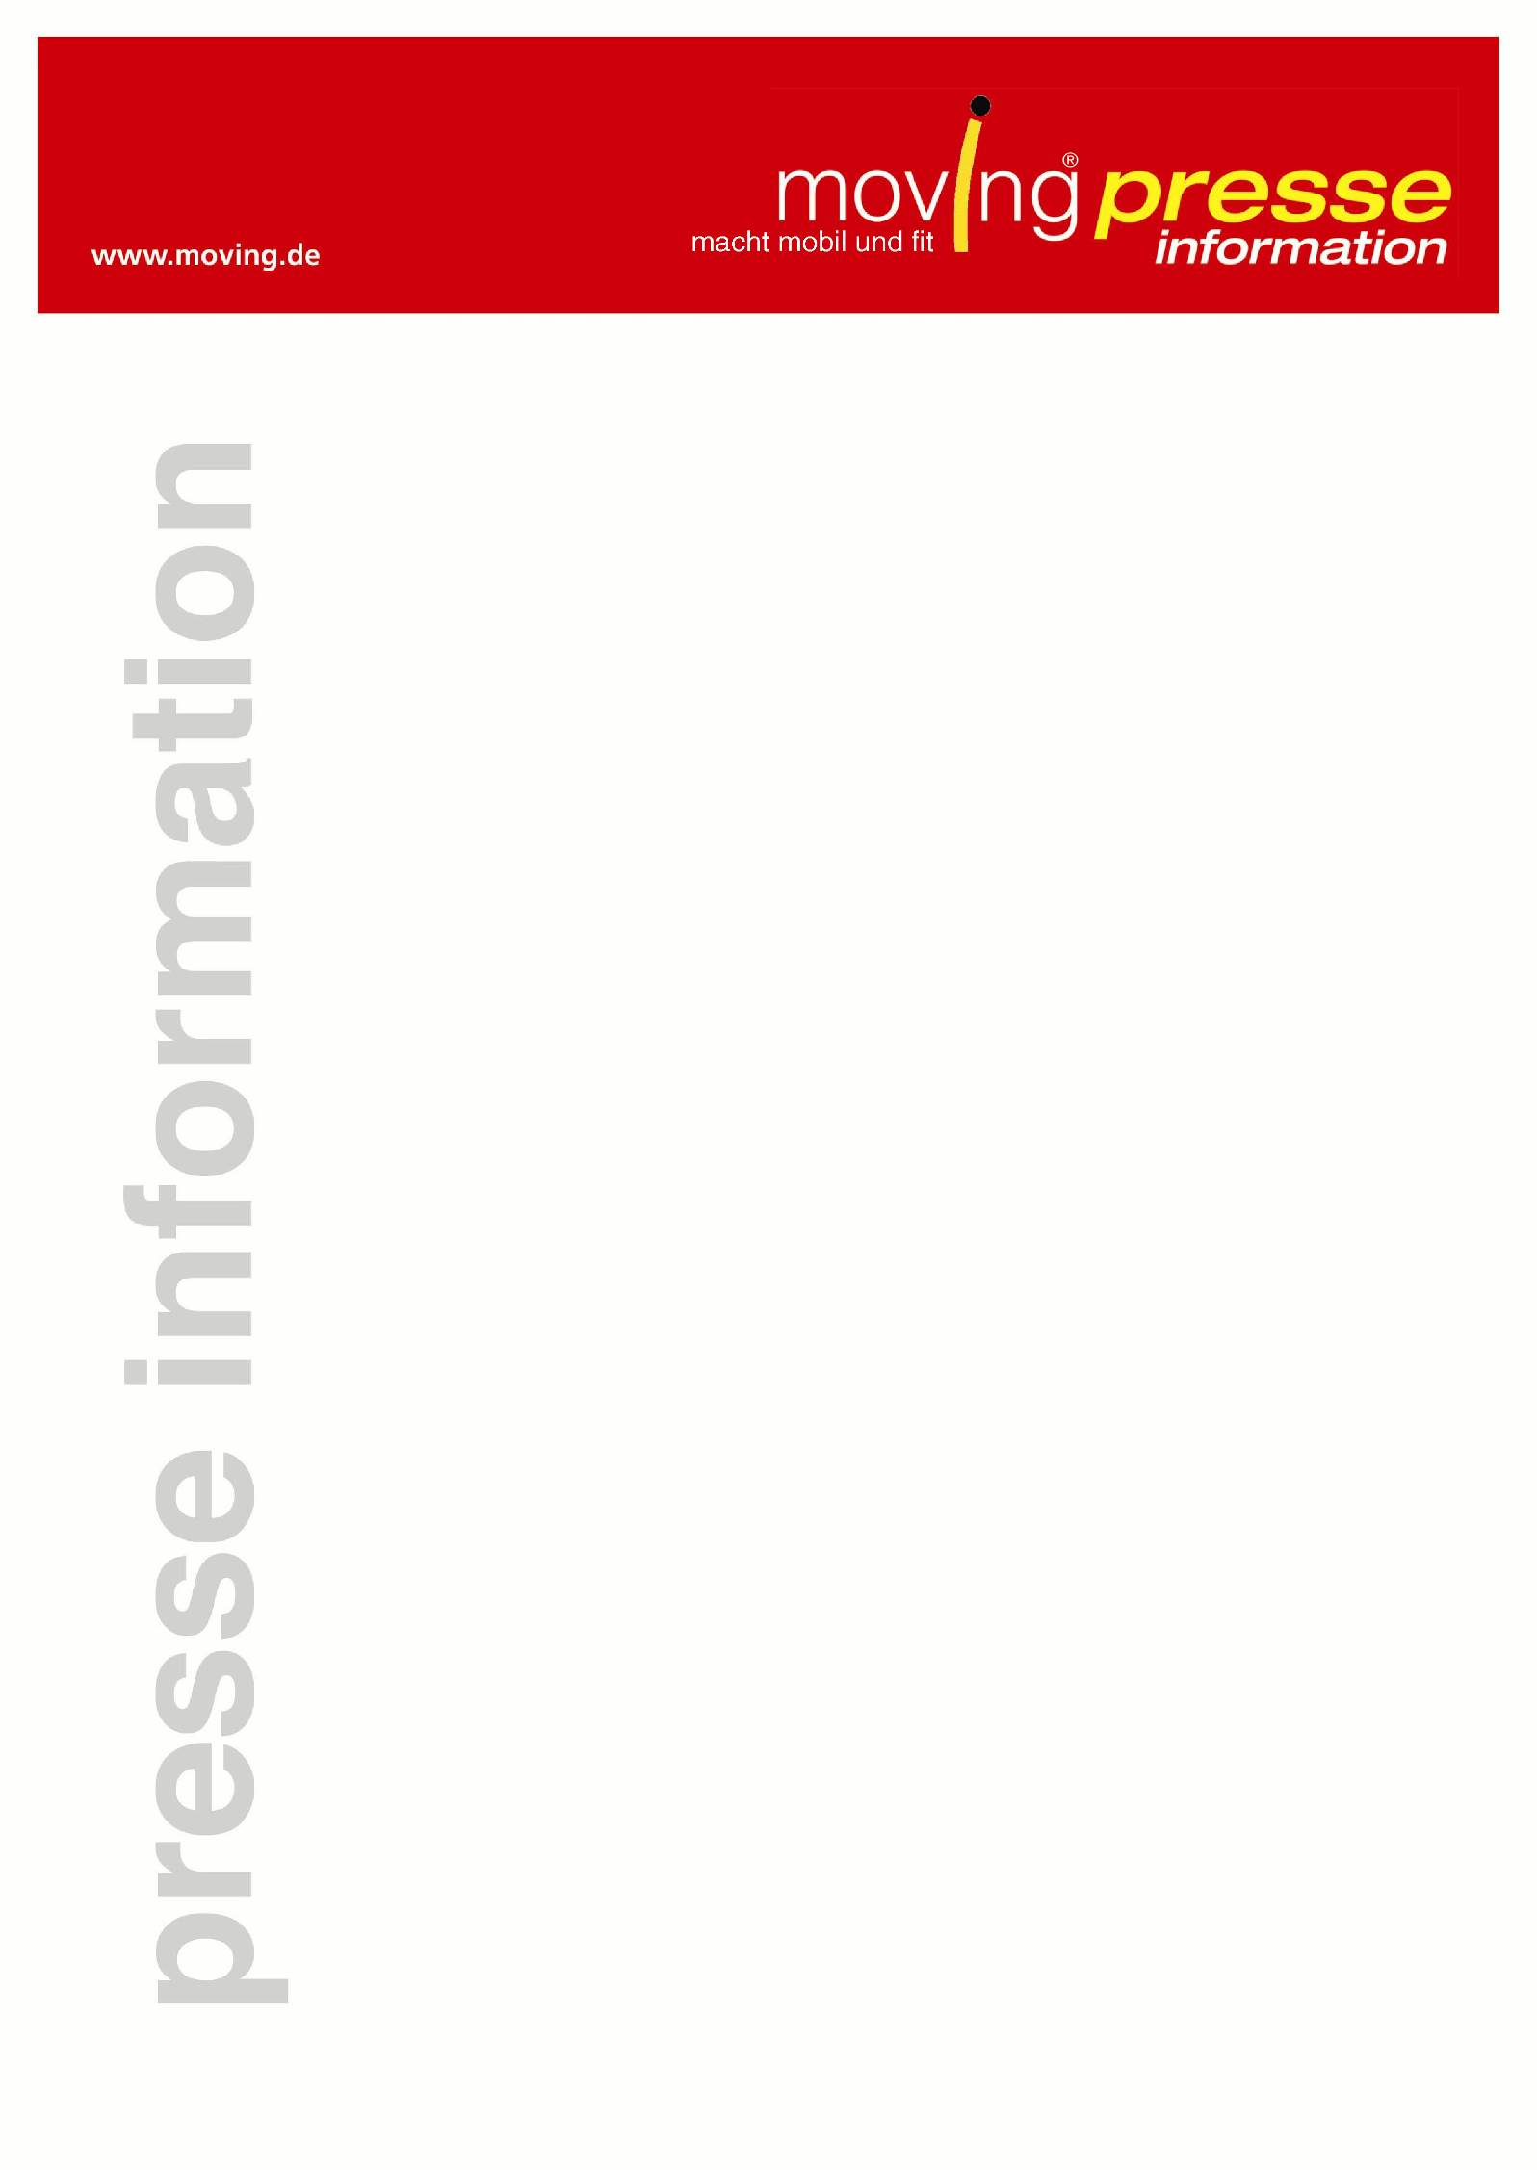

Moderne Ergonomie – praktikable Gesundheitsförderung am Arbeitsplatz

Mitarbeitern wird am Arbeitsplatz zunehmend empfohlen, für Ihre Gesundheit zu sorgen. Die moving GmbH erarbeitet seit 12 Jahren Strategien, wie man praktisch ohne Zeitaufwand für Bewegung und Gelassenheit am Arbeitsplatz sorgen kann.

Die Anforderungen im Arbeitsleben werden immer
höher. Neben den normalen Aufgaben wird den
Mitarbeitern zunehmend nahe gelegt, sich bei der
Arbeit auch noch gesundheitsförderlich zu
verhalten also z.B. sich zwischendurch zu bewegen
um die negativen Effekte einer langen sitzenden
Tätigkeit zu kompensieren. „Als ob der Job nicht
schon anstrengend genug wäre, Ich gerate in Stress,
wenn ich alle Anregungen beherzige um nicht in
Stress zu geraten“ – seufzen viele Arbeitsnehmer! Kann dieses Paradoxon überhaupt aufgelöst werden? Ja, aber dies gelingt nur mit sehr gezieltem Wissen, wie einfache, aber effiziente gesundheitsfördernde Maßnahmen mit minimalem Aufwand im Arbeitsalltag eingesetzt werden können.

Die moving GmbH beschäftigt sich seit über 12 Jahren mit der Gesundheitsförderung von Mitarbeitern am Arbeitsplatz und kombiniert nun unter dem Begriff ‚Moderne Ergonomie‘ die klassischen Empfehlungen mit modernen ergonomischen Erkenntnissen eines optimalen Work-Flow. Die Mitarbeiter profitieren von dem breiten Spektrum an angebotenen Möglichkeiten, mit kleinen Mini-Aktionen von wenigen Sekunden im Alltag für seine Gesundheit zu sorgen. „ Unserer Methodik hat sich seit vielen Jahr en in großen Unternehmen wie der Deutschen Bahn AG und auch kleinen Unternehmen bewährt“, erklärt Frau Ram-Devrient, CEO der moving GmbH. „ Die Wirksamkeit der auf Grund jahrelanger Erfahrung ausgewählten Interventionen ist durch wissenschaftlicher Studien belegt und auch bei hoher Arbeitsbelastung praktikabel. Deshalb arbeitet auch die Barmer GEK seit Jahren bundesweit mit unserem Konzept.“

Viele Unternehmen gehen dazu über Sicherheitsfachkräfte, Gesundheitsbeauftragte und Fachtrainer dafür einzusetzen, Mitarbeiter zu gesundheitsfördernden Maßnahmen am Arbeitsplatz zu motivieren. Keine einfache Aufgabe für die Beteiligten, denn Gesundheit ist primär Privatsache und kann nicht vom Arbeitsgeber eingefordert werden. Die ebenfalls von der moving GmbH angebotene Zertifizierung zum ‚Ergonomie-Manager‘ für Multiplikatoren enthält neben der Vermittlung von praktikablen Maßnahmen auch die Kommunikation von Strategien, wie man Mitarbeitern nahe bringt, dass gesundheitsförderndes Verhalten am Arbeitsplatz ein Bonus ist, der ist erste Linie dem eigenen Wohlbefinden förderlich ist. Je besser dabei in einem Unternehmen das Betriebsklima ist, desto besser werden diese angebotenen Maßnahmen angenommen.

Über die moving GmbH:

Die moving GmbH aus Gmund am Tegernsee bietet ein einfaches und wirksames Präventionskonzept zum Gesundheitserhalt – für jedes Alter. Die kurzen Bewegungspausen beugen insbesondere häufigen Erkrankungen vor wie des Muskel-Skelett-Systems oder psychischen Leiden.
Die erfahrende Gesundheitsexpertin Roswitha Ram-Devrient hat das Unternehmen 2004 gegründet. Mittlerweile profitieren mehr als zehntausend Anwender von den moving-Bewegungen. Seit 2007 existiert zudem das bundesweite Netzwerk movingNET zur Qualifizierung zertifizierter moving-Trainer. Über 200 Mitglieder sind heute Teil einer lebendigen Bewegung für eine gesunde moderne Gesellschaft, zu deren zentralen Herausforderungen ein zunehmend inaktiver Lebensstil zählt.

www.moving.de / www.moving-me.de / www.aktion-rueckenwirbel.de
Copyright © movingGmbH

Pressekontakt:
Jennifer Kotzur, Pressestelle, moving GmbH
Bernöckerweg 16 / 83703 Gmund / T 08022 – 82556 / PR@moving.de

Abmeldung Presseverteiler unter: PR@moving.de

Sitz der Gesellschaft: Gmund am Tegernsee
Amstgericht München HRB 153619 / CEO: Roswitha Ram-Devrient

